Муниципальное казенное общеобразовательное учреждение
«Розгребельская средняя общеобразовательная школа»
Большесолдатского района Курской области
307853, Курская область, Большесолдатский район,
с. Розгребли, ул. Школьная д. 1. Телефон 8-(47136)-2-31-30,
электронная почта bolshesoldat361@mail.ru,
сайт http://www.rozgrebli.ru

Информация о проведении «Урока доброты»

24.12.2018 года для учащихся, их родителей и педагогов в школе был проведен очередной Урок доброты с использованием документального фильма об общеобразовательной школе – интернате №1 имени К.К. Грота Красноярского района Санкт – Петербурга – первой и старейшей в России учебном заведении для слепых детей. Урок доброты был показан с целью формирования толерантного отношения к обучающимся с ограниченными возможностями здоровья и с инвалидностью. На Уроке присутствовало 48 человек. Провели Урок заместитель директора по ВР Мещерская Н.В. и учитель информатики Маслов Р.С..

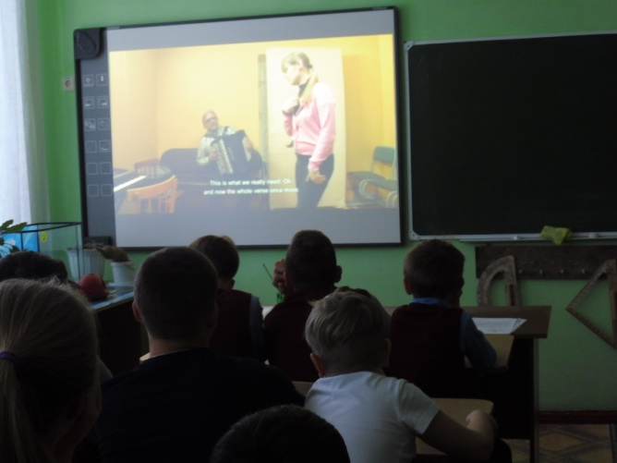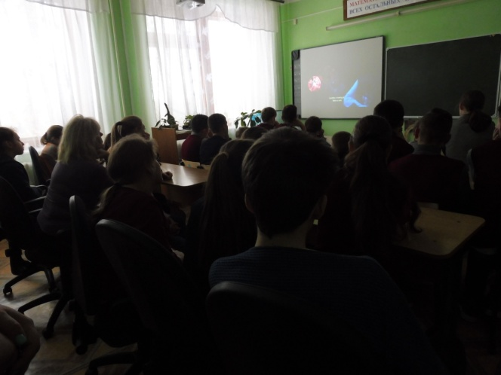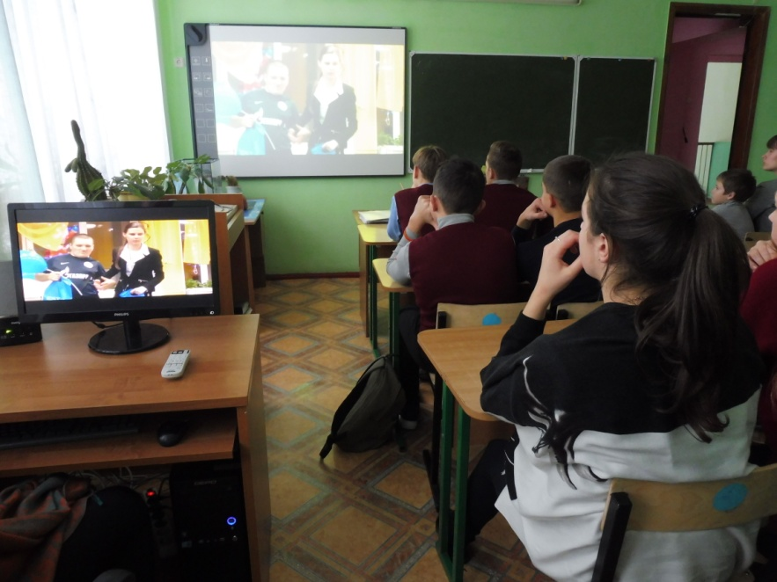

Заместитель директора по ВР Мещерская Н.В.

